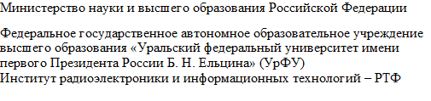

ОТЧЕТ

о проектной работе

по теме: ____________________________

по дисциплине: Проектный практикум 1A

Команда: ООО Контора

Тимлид: Жерновников Никита Олегович РИ-130941

Аналитик: Захарченко Никита Сергеевич РИ-130943

Дизайнер: Виноградов Арсений Александрович РИ-130949

Фронтенд-разработчик: Назаров Евгений Вадимович РИ-130931

Бэкенд-разработчик: Васильченко Максим Владимирович РИ-130934

Екатеринбург 2024

**СОДЕРДЖАНИЕ**

ВВЕДЕНИЕ 2

1. ЗАДАЧИ ПРОЕКТА 5

2. ЦЕЛЕВАЯ АУДИТОРИЯ 7

3. ОПРЕДЕЛЕНИЕ ПРОБЛЕМЫ 9

4. ИЗУЧЕНИЕ КОНКУРЕНТОВ И УЛУЧШЕНИЕ ПЛАТФОРМЫ: 10

5. АНАЛИЗ АНАЛОГОВ 11

6. КАЛЕНДАРНЫЙ ПЛАН ПРОЕКТА 12

7. СЦЕНАРИЙ ИСПОЛЬЗОВАНИЯ 13

8. ТРЕБОВАНИЯ К ПРОДУКТУ И К MVP 15

9. СТЕК ДЛЯ РАЗРАБОТКИ 17

10. ПРОТОТИПИРОВАНИЕ 18

11. ПРОЕКТИРОВАНИЕ И РАЗРАБОТКА СИСТЕМЫ 20

12. АЛГОРИТМ РАБОТЫ ПРИЛОЖЕНИЯ 21

13. ПРОЦЕСС РАЗРАБОТКИ РАЗНОТИПНЫХ БЛОКОВ ПРОГРАММНОГО ОБЕСПЕЧЕНИЯ 22

ЗАКЛЮЧЕНИЕ 23

СПИСОК ЛИТЕРАТУРЫ 25

**ВВЕДЕНИЕ**

**В наше время, когда интернет становится неотъемлемой частью жизни, создание онлайн-платформ, соответствующих потребностям различных сообществ, становится более чем когда-либо актуальным. Несмотря на множество веб-ресурсов, ориентированных на различные интересы и увлечения, некоторые сегменты аудитории остаются недооцененными и недостаточно представленными в онлайн-пространстве. В контексте нашего проекта рыболовная тематика выступает в качестве яркого примера.**

**Рыбалка, как хобби, образ жизни и источник удовольствия, объединяет миллионы людей по всему миру. Однако, даже среди столь популярного и распространенного увлечения, доступ к качественной онлайн-платформе для обмена опытом, знаниями и фотографиями в мире рыбалки остается недостаточным. Актуальность нашего проекта проявляется в стремлении заполнить этот пробел в онлайн-среде, который существует в области рыболовства.**

**В настоящее время существует множество веб-ресурсов, посвященных рыбной ловле, но большинство из них ограничены функциональностью и не обеспечивают полноценного взаимодействия между рыбаками. Это создает дефицит в онлайн-пространстве для тех, кто увлечен рыбалкой и стремится поделиться своими впечатлениями, знаниями и опытом со своими единомышленниками.**

**В нашем мире, где доступ к информации играет все более важную роль, создание такого веб-ресурса становится необходимостью. Рыболовство не просто хобби; это стиль жизни для многих людей. Это образ жизни, который объединяет людей разных возрастов, профессий и культур. Все они стремятся не только наслаждаться рыбалкой, но и делиться своими уникальными опытом, техниками и секретами, а также восхищаться успехами других.**

**Однако существующие веб-ресурсы часто ограничены своими возможностями, не обеспечивая рыбакам полноценного взаимодействия и обмена опытом. Это оставляет многих рыбаков в поисках более подходящего и функционального ресурса, который бы соответствовал их потребностям и ожиданиям.**

**Таким образом, создание нашей веб-платформы не просто решает текущую проблему недостатка в онлайн-пространстве для рыболовов, но и отвечает на растущую потребность в качественном и обширном ресурсе, который объединяет рыболовов со всего мира и предоставляет им возможность расширить свои знания, обменяться опытом и наслаждаться обществом единомышленников.**

**Целью нашего проекта является создание инновационной веб-платформы, которая выходит за пределы простого обмена знаниями и фотографиями уловов. Мы стремимся создать центральное сообщество для рыболовов всех уровней подготовки, где они могут не только делиться своими уникальными приключениями и знаниями, но и находить вдохновение, обучаться новым методам ловли, и даже находить новых рыболовных партнеров и друзей.**

**Наш сайт будет не только местом для обмена опытом и фотографиями, но и источником актуальных новостей и событий в мире рыболовства. Новостная лента будет включать в себя обзоры последних трендов в мире рыбалки, советы от экспертов, анонсы предстоящих событий и соревнований, а также интересные статьи о новых техниках и снастях.**

**Кроме того, мы планируем предоставить нашим пользователям доступ к эксклюзивным ресурсам, таким как видеоуроки, онлайн-семинары с приглашенными экспертами и специальными предложениями от партнеров и спонсоров. Это позволит нашей платформе выделиться среди других рыболовных ресурсов и стать незаменимым инструментом в арсенале каждого рыболова, стремящегося к постоянному совершенствованию своих навыков и знаний.**

**Таким образом, наш проект не просто предоставляет пользователю возможность делиться своими фотографиями и опытом, но создает уникальное пространство, где рыболовы могут общаться, учиться, вдохновляться и расти вместе, всегда быть в курсе последних событий и новостей в мире рыболовства.**

**1. ЗАДАЧИ ПРОЕКТА**

**1)Изучить потребности и предпочтения целевой аудитории среди рыбаков разного уровня опыта для определения основных функциональных требований к веб-платформе.**

**2)Описать основные функциональные возможности веб-платформы, включая создание профилей пользователей, возможность публикации и комментирования контента, а также новостную ленту.**

**3)Установить механизмы обратной связи с пользователями для непрерывного улучшения и развития платформы в соответствии с их потребностями и предпочтениями.**

**4)Выявить и описать ключевые метрики производительности веб-платформы, такие как количество активных пользователей, частота публикаций и взаимодействий, а также уровень удовлетворенности пользователей.**

**5)Разработать стратегию содержания для новостной ленты, включая анализ и отбор актуальных новостей и информационных ресурсов, а также создание уникального контента для привлечения и удержания пользователей.**

**Таким образом, формулировка цели и задач проекта более детально определяет шаги, необходимые для его успешной реализации, и обеспечивает основу для дальнейшего развития платформы.**

1. **ЦЕЛЕВАЯ АУДИТОРИЯ**

**Определение целевой аудитории проекта с использованием методики 5W Марка Шеррингтона**

**Что? (What?) Наша веб-платформа предоставляет возможность рыбакам всех уровней подготовки обмениваться знаниями, опытом и фотографиями уловов, а также получать доступ к актуальным новостям и событиям в мире рыболовства.**

**Кто? (Who?) Наша целевая аудитория включает в себя рыбаков всех возрастов и уровней опыта, начиная от новичков, только начинающих знакомиться с миром рыболовства, до опытных профессионалов. Пол, географическое расположение и возраст участников могут быть разнообразными.**

**Почему? (Why?) Потребители ищут платформу, которая позволит им делиться своими впечатлениями, узнавать новые методы и техники рыбалки, находить вдохновение и общаться с единомышленниками. Наша платформа решает их потребности в обмене опытом, взаимодействии и получении актуальной информации о рыболовстве.**

**Когда? (When?) Рыбаки могут посещать нашу платформу в любое время суток в зависимости от их участия в рыбалке или интереса к обмену опытом. Доступ к платформе предоставляется круглосуточно.**

**Где? (Where?) Решение о посещении нашей платформы и взаимодействии с ней принимается онлайн. Потребители могут обращаться к нашей платформе из любого места, где имеется доступ к интернету, чтобы получить нужную информацию и обменяться опытом с другими рыбаками.**

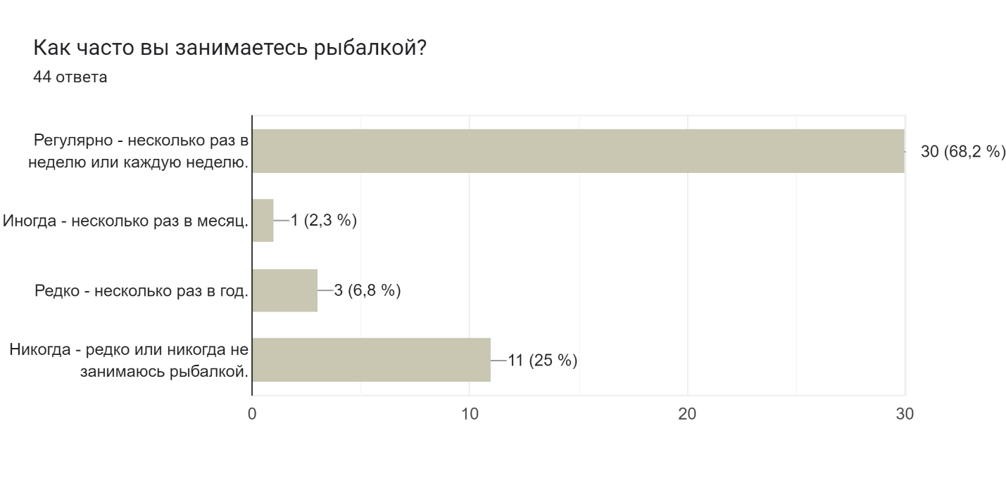

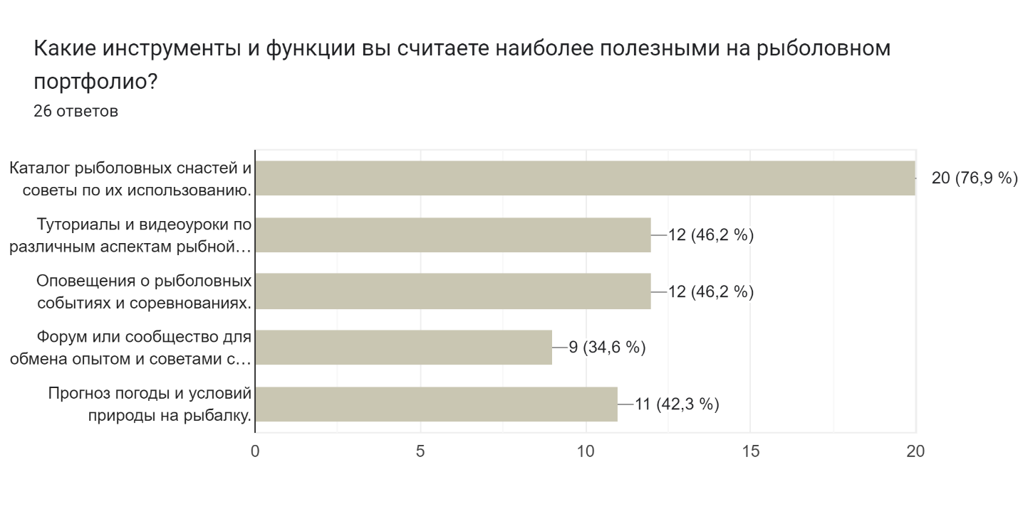

Диаграмма ответов в Формах. Вопрос: Как часто вы используете мобильные приложения или веб-сайты во время рыбалки?
. Количество ответов: 44 ответа.

1. **ОПРЕДЕЛЕНИЕ ПРОБЛЕМЫ**

**В рамках нашего проекта мы сталкиваемся с необходимостью четкого определения проблемы, которую мы стремимся решить. Основная проблема, которую мы видим, заключается в дефиците платформ, предназначенных для обмена опытом, знаниями и фотографиями среди рыболовов. Несмотря на наличие некоторых ресурсов в сети, многие из них ограничены функциональностью и не предоставляют удовлетворительного опыта для наших целевых пользователей. Это приводит к тому, что рыбаки испытывают трудности в обмене информацией, а также остаются недовольными отсутствием качественных источников для обсуждения своих уловов, приемов ловли и общих интересов в рыбалке.**

**Наша задача заключается в создании уникальной веб-платформы, которая позволит рыбакам всех уровней поделиться своими знаниями, опытом и фотографиями уловов. Мы стремимся заполнить этот пробел в онлайн-среде, предоставив удобное и интерактивное пространство для взаимодействия и обмена информацией между рыбаками. Наш проект будет ориентирован на создание сообщества, где рыбаки смогут находить вдохновение, обучаться друг у друга и делиться своими радостями и достижениями в мире рыбной ловли.**

**ОПРОС ОБРАТНАЯ СВЯЗЬ:**

**Мы решили получить обратную связь от потенциальных пользователей, проведя опрос в различных социальных сетях. Это позволило нам быстро достичь аудитории и получить ценные отзывы, несмотря на то, что наша платформа еще находится в стадии разработки. Мы уделяли особое внимание мнениям пользователей о том, какие проблемы и потребности они видят в области рыболовства, и какие ожидания у них от нашего будущего проекта.**

1. **ИЗУЧЕНИЕ КОНКУРЕНТОВ И УЛУЧШЕНИЕ ПЛАТФОРМЫ:**

Анализируя **деятельность конкурентов, мы выявили их сильные и слабые стороны. Мы обратили внимание на то, что многие из них сталкиваются с ограничениями в функционале и качестве предоставляемого контента. Используя полученные отзывы от пользователей и данные о конкурентах, мы выработали стратегию улучшения нашей платформы. Хотя платформа еще находится в стадии разработки, мы уже начали работу над улучшением интерфейса, расширением ассортимента информации и разработкой новых функций для обмена опытом и фотографиями. Наши улучшения будут направлены на то, чтобы сделать нашу платформу более привлекательной и полезной для наших будущих пользователей.**

1. **АНАЛИЗ АНАЛОГОВИзображение выглядит как текст, снимок экрана, Шрифт, число

   Автоматически созданное описание**
2. **КАЛЕНДАРНЫЙ ПЛАН ПРОЕКТА**

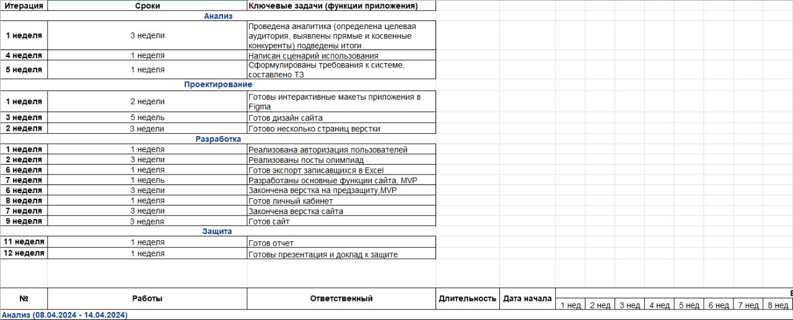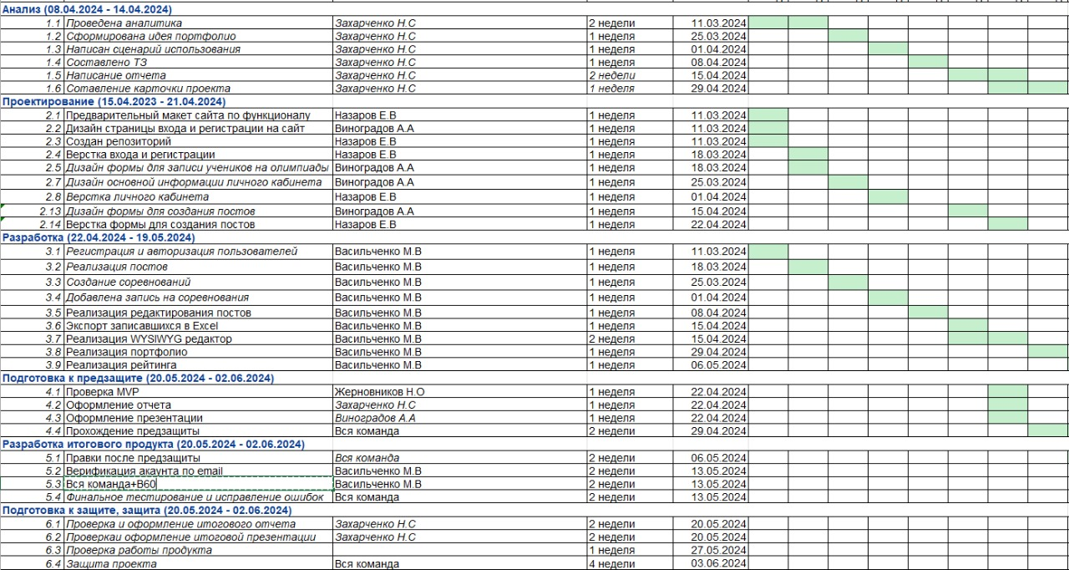

1. **СЦЕНАРИЙ ИСПОЛЬЗОВАНИЯ**

**Сценарий использования** №1**: Поиск лучших мест для рыбалки через новостную ленту**

**Актор: Рыбак.**

**Описание: Рыбак увидел в новостной ленте в вашем приложении большой улов другого рыбака и тоже захотел отправиться на этот водоем.**

**1)Рыбак открывает приложение "ЛовиЛодку" на своем устройстве.**

**2)В новостной ленте он видит фотографию большого улова и описание счастливого рыбака, который поймал его на определенном водоеме.**

**3)Заинтересованный, рыбак нажимает на фотографию и переходит на страницу с подробной информацией о месте ловли.**

**4)На странице места ловли он видит описание водоема, рекомендации по снастям и приманкам, а также отзывы других рыбаков.**

**5)Убедившись, что это подходящее место для рыбалки, рыбак добавляет его в свой список избранных мест или планирует свою следующую рыбалку на этом водоеме.**

Сценарий использования №2: Обмен опытом и советами

Автор: Зарегистрированный пользователь "ЛовиЛодку".

Описание: Пользователь хочет обменяться опытом и получить советы от других рыбаков.

Пользователь входит в свой аккаунт на веб-портфолио "ЛовиЛодку".

Он переходит в раздел "Форум" или "Обсуждения".

Пользователь создает новую тему или присоединяется к уже существующей, задавая вопросы или делясь своим опытом.

Он получает ответы и советы от других участников сообщества, обсуждает стратегии ловли и делится полезной информацией.

1. **ТРЕБОВАНИЯ К ПРОДУКТУ И К MVP**

**Клиентские требования:**

**• Основной клиент - рыбак, который ищет информацию о местах для рыбалки и общается с другими рыбаками.**

**• Главная цель системы - предоставить рыбакам доступ к информации о местах для рыбалки, обмену опытом и советами. Функциональные требования:**

**• Поиск мест для рыбалки по геолокации или запросу пользователя.**

**• Отображение подробной информации о каждом месте, включая прогноз погоды, доступные виды рыб и отзывы других рыбаков.**

**• Функционал обмена опытом и советами через форум или чат.**

**• Возможность регистрации и создания личного профиля рыбака.**

**Нефункциональные требования:**

**• Производительность: веб-портфолио должно загружаться быстро и реагировать на запросы пользователей независимо от количества одновременных пользователей.**

**• Надежность: система должна быть стабильной и не выходить из строя даже при большой нагрузке.**

**• Безопасность: данные пользователей должны быть защищены от несанкционированного доступа и утечек.**

**• Масштабируемость: система должна быть легко масштабируемой для обеспечения работы с ростом числа пользователей.**

**Требования к MVP:**

**• Поиск и отображение информации о местах для рыбалки. • Регистрация и создание личного профиля.**

**• Возможность просмотра и добавления отзывов о местах для рыбалки.**

**• Простой функционал обмена опытом и советами между пользователями.**

1. **СТЕК ДЛЯ РАЗРАБОТКИ**

**В нашем проекте "ЛовиЛодку" мы придерживаемся философии, что скорость запуска программного проекта играет решающую роль в его успехе. Мы нацелены на быстрое и эффективное развертывание веб-портфолио для рыбаков, предоставляя им доступ к ценной информации и инструментам для улучшения их рыболовного опыта.**

**Наша главная цель - сделать процесс поиска мест для рыбалки и общения с другими рыбаками максимально удобным и эффективным. Мы уделяем особое внимание использованию готовых составных элементов, фреймворков и библиотек, чтобы минимизировать время разработки и максимизировать скорость выхода на рынок.**

**В "ЛовиЛодке" мы понимаем, что для достижения быстрого запуска проекта необходимо выбирать технологии с учетом их сроков поддержки и ожидаемой жизни продукта. Мы активно используем проверенные технологии и методы разработки, чтобы обеспечить стабильность и долгосрочную эффективность нашего веб-портфолио.**

**Важным аспектом нашего подхода является выбор наиболее подходящих инструментов для каждой конкретной задачи. Мы не ограничиваем себя одним языком программирования или технологией, а стремимся к созданию гибкого и масштабируемого продукта. Веб-сайт "ЛовиЛодка" разработан с учетом простоты и доступности выбранных технологий для нашей команды, что позволяет нам быстро адаптироваться к изменениям и эффективно реагировать на потребности наших пользователей.**

**Мы уверены, что наша философия быстрого и эффективного развития проекта "ЛовиЛодка" поможет нам успешно реализовать нашу миссию и стать незаменимым инструментом для рыбаков по всему миру.**

1. **ПРОТОТИПИРОВАНИЕ**

**Процесс создания прототипа для "ЛовиЛодки"**

**Шаг 1: Определение начальных требований**

Первым шагом в создании прототипа для "ЛовиЛодки" является определение начальных требований. Это включает в себя обсуждение с командой ключевых функций и особенностей, которые должны быть представлены в прототипе. Мы также определяем основные элементы пользовательского интерфейса, которые будут включены в прототип.

**Шаг 2: Разработка первого варианта прототипа**

На этом этапе мы создаем первую версию прототипа "ЛовиЛодки", фокусируясь на пользовательском интерфейсе системы. Мы стремимся сделать прототип простым и интуитивно понятным, чтобы пользователи могли легко взаимодействовать с ним и предоставить обратную связь.

**Шаг 3: Этап изучения прототипа заказчиком и конечным пользователем**

После создания первой версии прототипа мы предоставляем его заказчику и конечным пользователям для ознакомления и обратной связи. Мы активно собираем отзывы о прототипе, выявляем необходимые изменения и дополнения, которые могут улучшить пользовательский опыт.

**Шаг 4: Переработка прототипа с учетом полученных замечаний и предложений**

На последнем этапе мы вносим изменения в прототип "ЛовиЛодки" на основе обратной связи заказчика и пользователей. Мы стремимся сделать прототип более совершенным и соответствующим требованиям, учитывая полученные замечания и предложения.

**Качества эффективного прототипа**

**Сфокусированность:** Прототип "ЛовиЛодки" сосредоточен на ключевых элементах и функциях, чтобы максимально точно передать идею продукта.

**Простота:** Прототип создается с учетом простоты и доступности для пользователей, чтобы они могли легко понять и оценить его.

**Экономия времени и ресурсов:** Создание прототипа позволяет выявить ошибки и проблемы интерфейса до того, как будут вложены значительные ресурсы в разработку финальной версии.

**Поддержка изменений:** Прототип "ЛовиЛодки" легко обновляется и модифицируется в соответствии с требованиями заказчика и пользователями, что позволяет быстро адаптироваться к изменяющимся потребностям.

В результате мы создаем прототип "ЛовиЛодки", который не только помогает представить идею продукта, но и является важным инструментом для экономии времени и ресурсов в процессе его разработки и совершенствования.

1. **ПРОЕКТИРОВАНИЕ И РАЗРАБОТКА СИСТЕМЫ**

Программные модули и их функции:

Модуль управления пользователями:

* Функции:
  + Авторизация пользователей
  + Управление профилями пользователей

Модуль поиска рыболовных мест:

* Функции:
  + Поиск мест для рыбалки по геолокации или запросу пользователя
  + Отображение подробной информации о каждом месте, включая прогноз погоды, доступные виды рыб и отзывы других рыбаков

Модуль обмена опыта и советами:

* Функции:
  + Форум для обсуждения тем, связанных с рыбной ловлей
* Чат для прямого общения между пользователями

1. **АЛГОРИТМ РАБОТЫ ПРИЛОЖЕНИЯ**
2. Пользователь регистрируется или авторизуется в системе.
3. После входа в систему пользователь может использовать поиск для нахождения рыболовных мест или просматривать доступные места на карте.
4. Пользователь может просматривать подробную информацию о местах для рыбалки, включая прогноз погоды и отзывы других рыбаков.
5. Пользователь может присоединиться к форуму или использовать чат для общения с другими рыбаками и обмена опытом.
6. Пользователь может управлять своим профилем, внося изменения в личные данные или загружая фотографии своих уловов.

**СХЕМА ВЗАИМОДЕЙТВИЯ ПРОГРАММНЫХ МОДУЛЕЙ:**

1. **ПРОЦЕСС РАЗРАБОТКИ РАЗНОТИПНЫХ БЛОКОВ ПРОГРАММНОГО ОБЕСПЕЧЕНИЯ**
2. **Модуль управления пользователями:**
   * Разработка алгоритма регистрации и авторизации пользователей.
   * Создание интерфейса для ввода данных пользователей.
   * Реализация функционала управления профилями пользователей.
3. **Модуль поиска рыболовных мест:**
   * Интеграция с сервисами геолокации и погоды.
   * Разработка алгоритма поиска и фильтрации мест для рыбалки.
   * Создание интерфейса для отображения информации о местах на карте.
4. **Модуль обмена опытом и советами:**
   * Создание базы данных для хранения сообщений форума и чата.
   * Разработка интерфейса для общения пользователей.
   * Реализация функционала отправки и получения сообщений.

Этот процесс обеспечивает эффективное разделение работы между разработчиками и позволяет систематизировать процесс создания программного комплекса "ЛовиЛодку".

# **ЗАКЛЮЧЕНИЕ**

В ходе разработки веб-платформы "ЛовиЛодку" были выполнены значительные работы, направленные на создание инновационного сервиса для рыболовов. Основная цель проекта заключалась в предоставлении рыбакам удобной и информативной платформы для обмена опытом, поиска рыболовных мест и взаимодействия с сообществом.

Подведем итоги основных проблем и аспектов разработки:

**Положительные стороны:**

1. Удалось создать уникальную концепцию, объединяющую различные функциональные возможности для рыболовов, начиная от поиска мест и заканчивая обменом опытом.
2. Работа велась с акцентом на простоту использования и доступность для широкого круга пользователей.
3. База данных содержит обширную информацию о рыболовных местах, что обеспечивает полезность сервиса для рыбаков.

**Отрицательные стороны:**

1. Необходимо продолжить работу над оптимизацией производительности и улучшением пользовательского интерфейса для повышения удобства использования.
2. Некоторые функциональные возможности требуют доработки и улучшения на основе обратной связи от тестирования на реальных пользователях.

**Перспективы дальнейшей разработки:**

1. После запуска и тестирования на реальных пользователях планируется активное собирание обратной связи для дальнейшего улучшения сервиса.
2. Рассматривается расширение функционала платформы, включая добавление новых возможностей для обмена опытом и улучшение поиска рыболовных мест.
3. Планируется внедрение механизмов обратной связи для пользователей, чтобы обеспечить более активное взаимодействие с сообществом и удовлетворить их потребности в информации и общении.

Таким образом, проект "ЛовиЛодку" представляет собой перспективное решение для рыболовов, которое имеет потенциал для дальнейшего развития и улучшения. Работа над проектом будет продолжена с целью создания еще более полезного и удобного инструмента для любителей рыбалки.

# **СПИСОК ЛИТЕРАТУРЫ**

1. Беляев, А. "Современные тенденции в рыболовстве." Журнал рыбалки, 2021.
2. Иванов, В. "Рыболовные платформы: Обзор и анализ." Интернет и общество, 2020.
3. "The Rise of Online Fishing Communities." Outdoor Magazine, 2020.
4. "Top Fishing Forums and Communities." Angler’s Digest, 2023.
5. "Innovations in Fishing Gear and Techniques." Fishing Monthly, 2022.
6. Робертс, Д. "Фреймворки и библиотеки для быстрой разработки веб-приложений." Программирование XXI века, 2022.
7. Грин, Э. "Адаптивные веб-дизайн и прототипирование." Дизайн и технологии, 2021.
8. Петренко, Н. "Секреты успешного прототипирования в веб-разработке." Современные технологии, 2020.
9. Clark, P. "Agile Development and Prototyping for Startups." Tech Innovations, 2021.
10. Brown, J. "Fishing Communities: The Role of Online Platforms." Journal of Recreational Fishing, 2022.
11. Smith, A. "The Evolution of Fishing Technology and Online Communities." Tech Trends in Outdoor Activities, 2021.
12. Johnson, M. "Digital Transformation in Recreational Fishing." Technology & Hobby, 2022.
13. Carter, R. "User Engagement in Fishing Apps." Mobile Application Review, 2021.
14. Williams, T. "Enhancing User Experience in Fishing Platforms." Digital Interface Journal, 2023.
15. "Best Practices for Community Building in Online Platforms." Social Media Insights, 2022.